TOPLANTI TUTANAĞI
Konu | Öğretim Elemanı Performans Değerlendirme Prosedürü
Tarih | 02.04.2024
Saat | 11.00
Yer | Sağlık Bilimleri Fakültesi Ergoterapi Bölümü

GÜNDEM
Fakülte ve akademik bölümlerde görev yapan öğretim elemanlarının eğitim-öğretim, akademik ve toplumsal katkı performanslarının izlenmesi, değerlendirilmesi, sürekli iyileştirilmesi açısından değerlendirilmesi ve ödüllendirilmesi amacıyla SBF-PR-10 Öğretim Elemanı Performans Değerlendirme Prosedürü görüşülmesi ve ilişikte sunulan SBF-PR-10 kodlu prosedürü ve formların kullanılarak hazırlanması üzerine görüşülmesi üzerine toplanıldı.

TOPLANTI KARARLARI
02.04.2024 Salı günü 11.00-13.00 tarihleri arasında gündemde yer alan konuların görüşülmesi üzerine toplanılmıştır.
Ölçme ve Değerlendirme komisyonu tarafından SBF-PR-10 Öğretim Elemanı Performans Değerlendirme Prosedürü görüşülmesi ve ilişikte sunulan SBF-PR-10 kodlu prosedürü kapsamında hazırlanması gereken formlar üzerine görüşüldü.
Görüşülen formlar;

- SBF-FR-74 Öğretim Elemanı Ders Değerlendirme Katkı Düzeyi Formu
- SBF-FR-75 İç Paydaş Değerlendirme Katkı Düzeyi Formu
- SBF-FR-76 Yönetici Değerlendirme Formu
- SBF-FR-77 Dış Paydaş Değerlendirme Formu
- SBF-FR-78 Öğretim Elemanı Akademik Performans Değerlendirme Formu
- SBF-FR-79 Öğretim Elemanı Performansı Değerlendirme Formu
- SBF-FR-80 Öğretim Elemanı Performansı Geri Bildirim Formu

Ölçme ve Değerlendirme komisyonu:

- Başkan: Doç. Dr. Ceyhun TÜRKMEN

- Sekreter: Arş. Gör. Feyza ŞENGÜL

- Dr. Öğr. Üyesi Nilay ŞAHAN

- Dr. Öğr. Üyesi Tuğba ARSLAN

- Dr. Öğr. Üyesi İlkem Ceren SIĞIRTMAÇ

Ölçme ve Değerlendirme komisyonu tarafından oluşturulan formların ve toplantı sonuç raporunun dekanlığı iletilmesine ve SBF-FR-79 Öğretim Elemanı Performansı Değerlendirme Formu, SBF-FR-80 Öğretim Elemanı Performansı Geri Bildirim Formu ve SBF-FR-76 Yönetici Değerlendirme Formlarının oluşturularak bölüm akademik elemanlarına ait Performansı Değerlendirme puanının ve geri bildirim sonuçlarının paylaşılmasına
Karar verilmiştir.

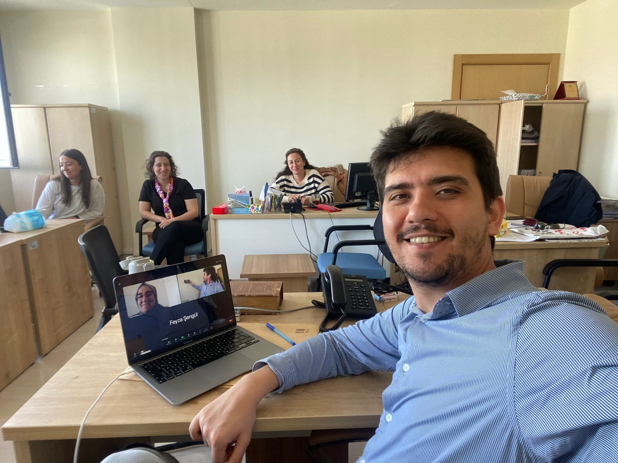

Adı Soyadı | Ceyhun TÜRKMEN | Adı Soyadı | Tuğba ARSLAN | Adı Soyadı | Nilay ŞAHAN
Unvanı | Doç. Dr. | Unvanı | Dr. Öğr. | Unvanı | Dr. Öğr.
İmza |  | İmza |  | İmza

Adı Soyadı | İlkem Ceren SIĞIRTMAÇ | Adı Soyadı | Ayşenur KARAKUŞ | Adı Soyadı | Feyza ŞENGÜL
Unvanı | Dr. Öğr. | Unvanı | Öğr.Gör. | Unvanı | Arş. Gör.
İmza |  | İmza |  | İmza

Adı Soyadı |  | Adı Soyadı |  | Adı Soyadı
Unvanı |  | Unvanı |  | Unvanı
İmza |  | İmza |  | İmza

